МИНОБРНАУКИ РОССИИ
Федеральное государственное автономное
образовательное учреждение высшего образования
«Пермский государственный национальный
исследовательский университет»

Институт компьютерных наук и технологий
ОТЧЁТ
по индивидуальной работе №2
по дисциплине «Языки программирования»
Вариант 15

Работу выполнил
студент группы ИТ-7,8-2025 1 курса
Рогозин Е.А.
«14» июня 2026 г.
Работу проверил
Шилина А.В.
«15» июня 2026 г.

Пермь 2026

СОДЕРЖАНИЕ
Постановка задачи №1 3
Алгоритм решения задачи №1 3
Тестирование задачи №1 7
Код программы №1 8
Постановка задачи №2 11
Алгоритм решения задачи №2 11
Тестирование задачи №2 13
Код программы №2 16
Ссылка на репозиторий Github 19

Постановка задачи №1
Задача 15
Используя структуру стека подсчитать значение арифметического выражения, записанного в обратной польской записи (постфиксной записи) при условии, что используются знаки операций +, –, *, / и операнды являются вещественными положительными числами. Во вводимой пользователем строке числа и знаки операций разделяются одним пробелом.
Замечание: Постфиксной формой записи выражения a b называется запись, в которой знак операции размещен за операндами a b .
Примеры:
a - b → a b –
a * b + c → a b * c +
a * (b + c) → a b c + *
a + b / c / d * e → a b c / d / e * +

Алгоритм решения задачи №1
Для решения задачи вычисления арифметического выражения в обратной польской записи ключевой структурой данных является стек, работающий по принципу LIFO (Last In, First Out — «последним пришел, первым ушел»).
Почему стек необходим в данной программе: В обратной польской записи знаки операций следуют после операндов. При чтении строки слева направо числа должны накапливаться в памяти до тех пор, пока не встретится знак операции. Операция всегда применяется к двум последним считанным числам. Стек идеально подходит для этого, так как предоставляет мгновенный доступ к последним считанным данным.
Реализация на языке Python: В качестве реализации стека выбран список (list) — встроенный динамический массив.
Метод “.append()” выполняет операцию добавления элемента в конец стека.
Метод “.pop()” выполняет операцию извлечения последнего элемента.
Это обеспечивает максимальное быстродействие алгоритма по времени и не требует импорта сторонних библиотек.

Основной алгоритм вычисления выражения.
Алгоритм последовательно обрабатывает строку, разбитую на элементы (токены).
- Если токен является числом, оно переводится в вещественный тип (float) и помещается в стек. Если число отрицательное, программа выдаст ошибку.
- Если токен является оператором (+ - / *), из стека извлекаются два верхних числа. При этом первое извлеченное число становится правым операндом (b), а второе — левым (a). Над этими числами выполняется операция, и результат возвращается в стек.
- Если токен не является ни числом, ни оператором, программа выдает ошибку ввода.
- После обработки всех токенов в стеке должен остаться ровно один элемент — результат выражения, либо больше одного элемента, если при вводе выражения допущена ошибка.

Псевдокод
Функция rpn_evaluate(строка_выражения):
1. Разбить строку_выражения по пробелам на список элементов (токенов)
2. Создать пустой стек (список)
3. Если список_элементов пустой:
Вернуть "Ошибка: Введена пустая строка."
4. Для каждого элемента из списка:
А. ЕСЛИ элемент — это оператор ('+', '-', '*', '/'):
Если в стеке меньше 2 чисел:
Вернуть "Ошибка: Недостаточно чисел для операции."
Извлечь из стека последнее число и записать в B (правый операнд)
Извлечь из стека текущее последнее число и записать в A (левый операнд)
Если оператор '+', то Результат = A + B
Если оператор '-', то Результат = A - B
Если оператор '*', то Результат = A * B
Если оператор '/', то Результат = A / B
Положить Результат обратно на вершину стека
Б. ИНАЧЕ (если элемент это не оператор):
Попробовать перевести элемент в вещественное число.
Если не получилось (если это не число):
Вернуть "Ошибка: Некорректный символ."
Если число меньше или равно 0:
Вернуть "Ошибка: Числа должны быть положительными."
Положить число на вершину стека
5. После проверки всех элементов:
Если в стеке осталось больше одного числа:
Лишние_числа = (Количество элементов в стеке) - 1
Вернуть "Ошибка: В стеке остались лишние числа, лишних чисел = {лишние_числа}"
6. Вернуть первое (и единственное) число из стека как итоговый Ответ.
Конец Функции

Архитектура программы
Программа построена по функциональному принципу и представляет собой единый скрипт с четким разделением обязанностей между функциями:
Блок __main__: Отвечает за бесконечный цикл интерфейса, перехватывает пользовательские строки, определяет, команда это или выражение, и маршрутизирует управление.
Далее в блоке __main__ в цикле интерфейса производится очистка ввода пользователя от лишних пробелов и преобразование заглавных букв в строчные с помощью встроенных функций .strip() и .lower().
После преобразования строки идет проверка ввода и вызов функций которые запрашивает пользователь:
- При вводе “help” выводится информация о командах без вызова функций.
- При вводе “examples” вызывается вспомогательная функция examples() которая выводит образцы выражений и вызывает функцию rpn_evaluate() для их решения.
- При вводе “clear” вызывается вспомогательная функция clear() которая очищает консоль.
- При вводе “exit” вызывается вспомогательная функция exit() для завершения программы.
- При вводе выражения или несуществующей команды вызывается функция rpn_evaluate() для решения введённого выражения.
Примечание: в обработке исключений продуман случай с вводом несуществующей команды.
Комплексная обработка ошибок
Программа предотвращает аварийное завершение процесса при любых некорректных действиях пользователя:
- Защита от синтаксического мусора (try, except): При попытке ввести текст (например, "67 2 плюс") программа плавно обрабатывает исключение конвертации и сообщает, какой именно токен вызвал сбой.
- Проверка логики: Строго соблюдается условие задачи. Отрицательные числа и нули отсекаются на этапе попадания в стек.
- Контроль структуры обратной польской записи: Если знаков операций больше, чем нужно, программа предотвращает ошибку выхода за границы индекса (IndexError) и выводит понятное сообщение.
- Подсчёт избыточности вычислений: Реализован математический анализ состояния стека после завершения разбора. Если пользователь забыл указать операторы (5 6 7 +), программа высчитывает точное количество лишних чисел.
- Примечание по делению на ноль: Условием задачи жестко заданы только положительные вещественные числа, что исключает появление нуля в знаменателе.
Пользовательский интерфейс
- Стойкость к ошибкам ввода: Использование цепочки методов .strip().lower() гарантирует, что случайные пробелы по краям строки или ввод команд в верхнем регистре (к примеру HeLp) будут корректно интерпретированы программой.
- Очистка консоли: Предусмотрена печать 100 пустых строк как альтернатива очистки через библиотеки os и subprocess.
- Интерактивный диалог: После каждого вычисления программа предлагает сделать выбор (Y/N) для продолжения работы, предотвращая случайное закрытие окна с результатом.

Тестирование задачи №1
Для тестирования задачи в программе есть вспомогательная функция с примерами выражений. На рис.1 будет представлена работа программы с выражениями и результатами.
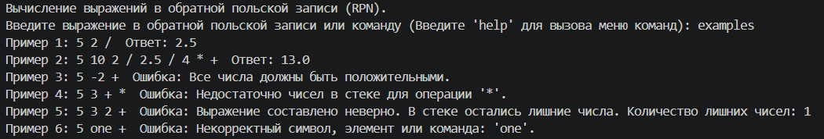
Рис.1
В примерах собраны все случаи: правильная работа программы и всевозможные ошибки ввода.
Анализ примеров
- «5 2 /» = 5/2=2.5 - корректный пример, программа посчитала его правильно.
- «5 10 2 / 2.5 / 4 * +» = 5+(10/2/2.5*4)=13 - корректный пример, программа посчитала его правильно.
- «5 -2 +» = 5+(-2) - число -2 не положительное, программа выдала ошибку.
- «5 3 + *» - лишний знак, программа выдала ошибку.
- «5 3 2 +» - не хватает знака, программа выдала ошибку.
- «5 one +» - некорректный ввод, программа выдала ошибку.
Программа обработала все ошибки и выдала причину что не так в вводе.
Проверка работы программы с пользовательским вводом
Рис.2
На рис.2 данные введены с клавиатуры, программа распознала ввод как выражение и правильно его посчитала (1 2 3 * + = 1 + (2 * 3) = 7)

Код программы №1
def rpn_evaluate(expression):
tokens = expression.split() # Чтение выражения
stack = []

# Exception: Если строка пустая
if not tokens:
return "Ошибка: Введена пустая строка."

for token in tokens:
if token in ('+', '-', '*', '/'):
# Exception: В стеке меньше двух чисел
if len(stack) < 2:
return f"Ошибка: Недостаточно чисел в стеке для операции '{token}'."

b = stack.pop() # LIFO: второй операнд будет последним в стеке
a = stack.pop()

if token == '+':
stack.append(a + b)
elif token == '-':
stack.append(a - b)
elif token == '*':
stack.append(a * b)
elif token == '/':
stack.append(a / b) # Проверка деления на 0 не нужна, так как все числа положительные
else:
# Exception: Элемент не является вещественным числом
try:
number = float(token)
# Exception: Число не является положительным
# Exception: В вводе обнаружены символы которые не являются числами или знаками операций
if number <= 0:
return f"Ошибка: Все числа должны быть положительными."
stack.append(number)
except ValueError:
return f"Ошибка: Некорректный символ, элемент или команда: '{token}'."

# Exception: В вводе обнаружены лишние числа
if len(stack) != 1:
extra_count = len(stack) - 1
return f"Ошибка: Выражение составлено неверно. В стеке остались лишние числа. Количество лишних чисел: {extra_count}"

return f"Ответ: {stack[0]}"

def examples(): # Вспомогательная функция: примеры ввода
# 1. Корректный пример
print("Пример 1: 5 2 / ", rpn_evaluate("5 2 /"))

# 2. Корректный пример
print("Пример 2: 5 10 2 / 2.5 / 4 * + ", rpn_evaluate("5 10 2 / 2.5 / 4 * +"))

# 3. Ошибка: Число меньше нуля
print("Пример 3: 5 -2 + ", rpn_evaluate("5 -2 +"))

# 4. Ошибка: Лишний оператор
print("Пример 4: 5 3 + * ", rpn_evaluate("5 3 + *"))

# 5. Ошибка: Лишнее число
print("Пример 5: 5 3 2 + ", rpn_evaluate("5 3 2 +"))

# 6. Ошибка: Некорректный символ
print("Пример 6: 5 one + ", rpn_evaluate("5 one +"))

print("Примечание для ввода: Числа и знаки выражения разделяются пробелами.")

def clear(): # Вспомогательная функция: очистка консоли
print("\n" * 100) # Вывод пустых строк
print("Консоль очищена.")

def exit(): # Вспомогательная функция: Завершение программы
print("Выход из программы...")
return False

if __name__ == "__main__":

print("Вычисление выражений в обратной польской записи (RPN).")

work = True

while work:
expression = input("Введите выражение в обратной польской записи или команду (Введите 'help' для вызова меню команд): ")
expression = expression.strip().lower() # Убирает лишние пробелы в начале и конце, превращает заглавные буквы в строчные

if expression == 'help':
print("Командное меню:")
print("'examples' - Показать примеры ввода и итогового результата после их решения программой.")
print("'clear' - Очистить консоль.")
print("'exit' - Завершить программу.")
elif expression == 'examples':
examples()
elif expression == 'exit':
work = exit()
elif expression == 'clear':
clear()
else:
print(f"Ваше выражение: {expression}")
print("Вывод:", rpn_evaluate(expression))
ifcontinue = input("Введите 'Y' чтобы ввести ещё одно выражение, либо любой другой символ для выхода: ")
if ifcontinue.lower() != 'y':
work = exit()
print("Программа завершена.")

Постановка задачи №2
Задача 19
В файле даны n целых чисел, и здесь же указан путь их размещения в бинарном дереве виде двоичного кода (коды не повторяются). Построить двоичное дерево целых чисел, в котором путь по дереву определяется указанным двоичным кодом в этом листе (1 – переход к правому потомку, 0 - переход к левому потомку). В корень автоматически заносится значение 0.
Учитывать ситуацию, когда дерево не может быть построено.

Алгоритм решения задачи №2
Обоснование выбора структур данных
Для реализации поставленной задачи были выбраны следующие структуры данных:
Динамическая связная структура (Узловое представление дерева):
В качестве основы используется класс TreeNode. Каждый узел содержит указатель на значение (value) и две ссылки на потомков (left, right).
Списки:
Массив пар data_pairs для хранения считанных промежуточных значений до момента компиляции дерева. Обеспечивает последовательный проход по набору входных данных за линейное время (O(N)).

Архитектура программы
Программа спроектирована по модульно-функциональному принципу с разделением зон ответственности.
- Входные данные из файла или с клавиатуры (read_from_file(), read_from_console()).
- Преобразование и валидация строк с данными. Разделение данных на валидные логические пары (parse_line())
- Основной алгоритм пошаговой сборки (build_tree()) и проверка на пустые промежуточные ячейки (без данных, с потомками) (check_for_empty_nodes())
- Основной алгоритм с интерфейсом, также отвечающий за запуск основного алгоритма построения (main())

Описание ключевых алгоритмов
Программа начинает движение от корня для каждой пары (value, path). Для каждого символа пути ('0' или '1') проверяется существование потомка. Если его нет — создается пустой узел (если в ячейках 1 и 101 значения есть, а в 10 значения нет, программа выдаст ошибку). По завершении пути проверяется ячейка на предмет дублирования.
Псевдокод
Алгоритм СобратьДерево(список_данных):
Создать Корень со значением 0
Для каждой пары (Число, Путь) из список_данных:
Текущий_Узел = Корень
Для каждого Символа из Путь:
Если Символ == "0" то:
Если у Текущий_Узел нет левого потомка то:
Создать пустого левого потомка
Текущий_Узел = левый потомок
Иначе Если Символ == "1" то:
Если у Текущий_Узел нет правого потомка то:
Создать пустого правого потомка
Текущий_Узел = правый потомок
# Проверка на перезапись данных
Если у Текущий_Узел уже есть значение то:
ОШИБКА: "Дерево построить нельзя, этот путь уже занят!"
Остановить программу
Записать Число в Текущий_Узел
# Запуск проверки на пустые промежуточные ячейки
ПроверитьУзлы(левый потомок Корня)
ПроверитьУзлы(правый потомок Корня)
Вернуть Корень

Алгоритм ПроверитьУзлы(Узел):
Если Узел не существует то:
Выйти из функции (вернуться назад)
# Проверка на пустоту
Если у Узел нет значения то:
ОШИБКА: "Дерево разорвано! Найден пустой узел внутри структуры."
Остановить программу
# Рекурсивно идем проверять детей этого узла
ПроверитьУзлы(левый потомок Узла)
ПроверитьУзлы(правый потомок Узла)

Особенности реализации
Обработка исключений
Программа спроектирована с учетом концепции "Отказоустойчивость и безопасность ввода". Ошибки разделены на два эшелона:
Ошибки окружения и синтаксиса:
При чтении данных сбои деления строк (если количество строк не равно двум) или ошибки преобразования типов (ValueError при вызове int()) локализуются внутри функции parse_line. Программа не прерывает работу аварийно, а пропускает поврежденную запись, логирует ошибку в консоль и переходит к обработке следующей строки.
Критические архитектурные ошибки (Аварийная остановка программы):
Если данные синтаксически верны, но противоречат законам построения дерева (Обнаружена перезапись данных или промежуточный узел без значения), генерируются явные исключения ValueError. Блок try-except в диспетчере main() перехватывает их, уничтожает ссылку на некорректно собранный граф и выводит пользователю развернутый вердикт (ошибку).
Пользовательский интерфейс
Гибкость ввода: Реализовано разветвление логики выполнения программы в зависимости от флага выбора. Интегрирована поддержка как автоматизированной обработки (пакетный режим через файлы конфигурации .txt), так и интерактивной (ручной ввод).
Маркер терминального состояния: Для ручного ввода применен паттерн Sentinel value — одиночный символ 0 сигнализирует системе о завершении ввода данных.

Тестирование программы №2
Тестирование проводилось с помощью пяти наборов исходных данных: 4 набора в файлах и 1 вручную.
Набор 1 (успешное построение дерева):
1 0
2 1
3 00
4 01
Результат работы - успешное построение дерева (рис.3).
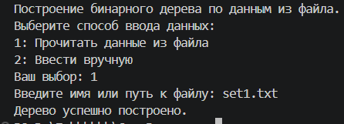
Рис.3
Набор 2 (ошибка синтаксиса):
5 0
два 10
67
7 11
Результат работы на рис.4. Программа выдала 3 ошибки: некорректное значение, некорректное количество элементов и существование промежуточной пустой ячейки.
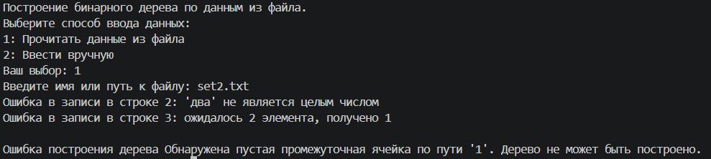
Рис.4
Набор 3 (перезапись значения):
5 01
6 01
Результат работы на рис.5. Программа нашла в ячейке «01» значение и не записала число 6 (вторую запись).
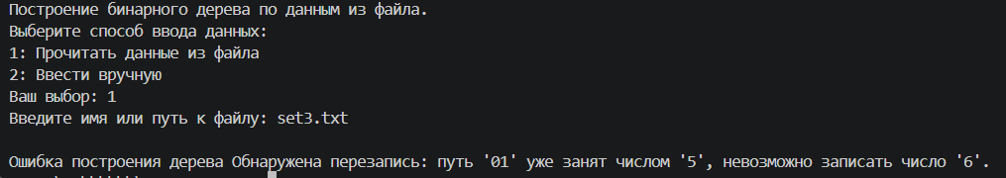
Рис.5
Набор 4 (пустая промежуточная ячейка):
5 0
6 010
Результат работы на рис.6. Программа нашла промежуточную ячейку и выдала ошибку.
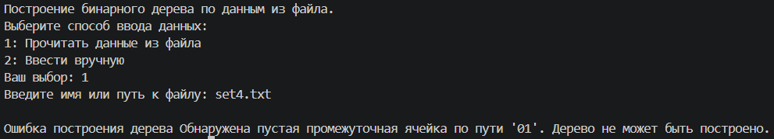
Рис.6
Набор 5 (ввод с клавиатуры):
Входные данные и результат работы на рис.7.
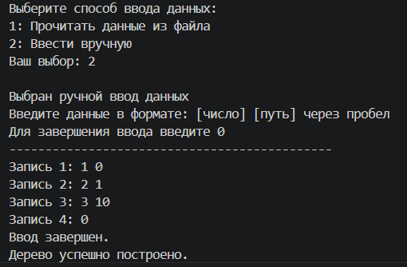
Рис.7
Программа обрабатывает ошибки так, как было задумано.
Другие проверки:
Проверка на некорректное название файла(рис.8)
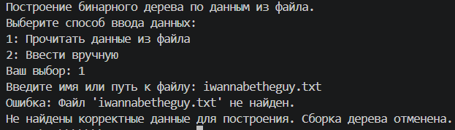
Рис.8
Проверка на некорректный выбор типа ввода(рис.9, рис.10)
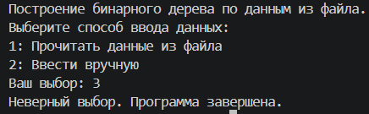
Рис.9
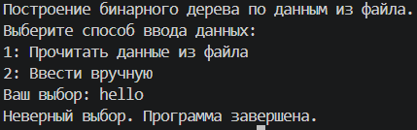
Рис.10

Код программы №2
class TreeNode:
def __init__(self, value=None):
self.value = value # Значение в узле
self.left = None # Левый потомок (0)
self.right = None # Правый потомок (1)

def build_tree(data_pairs):
root = TreeNode(0) # В корень заносится значение 0

# Построение и проверка на перезапись
for value, path in data_pairs:
current = root

for char in path:
if char == '0':
if current.left is None:
current.left = TreeNode()
current = current.left
elif char == '1':
if current.right is None:
current.right = TreeNode()
current = current.right
else:
raise ValueError("Недопустимый символ '" + char + "' в двоичном коде '" + path + "'")

# Exception: Перезапись значения
if current.value is not None:
raise ValueError(
"Обнаружена перезапись: путь '" + path + "' уже занят числом '" +
str(current.value) + "', невозможно записать число '" + str(value) + "'."
)

current.value = value

# Проверка на наличие пустых ячеек
check_for_empty_nodes(root.left, "0")
check_for_empty_nodes(root.right, "1")

return root

def check_for_empty_nodes(node, current_path):
if node is None:
return

# Exception: Если узел существует, но его значение не задано
if node.value is None:
raise ValueError(
"Обнаружена пустая промежуточная ячейка по пути '" + current_path +
"'. Дерево не может быть построено."
)

# Рекурсивная проверка потомков
check_for_empty_nodes(node.left, current_path + "0")
check_for_empty_nodes(node.right, current_path + "1")

def parse_line(line, line_id): # Проверка данных и преобразование строки
line = line.strip() # Убирает лишние пробелы
if not line:
return None

parts = line.split()
if len(parts) != 2:
print("Ошибка в записи " + str(line_id) + ": ожидалось 2 элемента, получено " + str(len(parts)))
return None

try:
val = int(parts[0])
except ValueError:
print("Ошибка в записи " + str(line_id) + ": '" + parts[0] + "' не является целым числом")
return None

path = parts[1]
return val, path

def read_from_file(): # Чтение из файла
file_path = input("Введите имя или путь к файлу: ").strip() # Ожидается формат "file.txt"
data_pairs = []

try:
with open(file_path, "r", encoding="utf-8") as file:
line_num = 0
for line in file:
line_num += 1
parsed = parse_line(line, "в строке " + str(line_num))
if parsed:
data_pairs.append(parsed)
except FileNotFoundError: # Exception: Ошибки при открытии файла
print("Ошибка: Файл '" + file_path + "' не найден.")
return None
except PermissionError:
print("Ошибка: Нет прав на чтение файла '" + file_path + "'.")
return None
except Exception as e:
print("Непредвиденная ошибка при чтении файла: " + str(e))
return None

return data_pairs

def read_from_console(): # Ввод с клавиатуры
print("\nВыбран ручной ввод данных")
print("Введите данные в формате: [число] [путь] через пробел")
print("Для завершения ввода введите 0")
print("-" * 45) # Разделитель

data_pairs = []
entry_num = 0

while True:
entry_num += 1
try:
line = input("Запись " + str(entry_num) + ": ").strip()
if line == "0":
print("Ввод завершен.")
break

parsed = parse_line(line, entry_num)
if parsed:
data_pairs.append(parsed)
except Exception as e: # Exception
print("Ошибка при вводе: " + str(e))

return data_pairs

def main():
print("Выберите способ ввода данных:")
print("1: Прочитать данные из файла")
print("2: Ввести вручную")

choice = input("Ваш выбор: ").strip()
data_pairs = []

if choice == "1":
data_pairs = read_from_file()
elif choice == "2":
data_pairs = read_from_console()
else:
print("Неверный выбор. Программа завершена.")
return

if not data_pairs:
print("Не найдены корректные данные для построения. Сборка дерева отменена.")
return

try:
tree_root = build_tree(data_pairs) # Переменная была создана для вывода дерева, функция вывода не была реализована
print("Дерево успешно построено.")
except ValueError as val_err:
print("\nОшибка построения дерева " + str(val_err))
except Exception as e:
print("\nНепредвиденная ошибка при построении дерева: " + str(e))

if __name__ == "__main__":
print("Построение бинарного дерева по данным из файла.")
main()

Ссылка на репозиторий Github
В данном репозитории программа №1 с названием 15.py, программа №2 с названием 19.py. Файлы для тестирования программы №2 с названиями set1-4.txt
https://github.com/chavasse97/python_ikm_sem2

